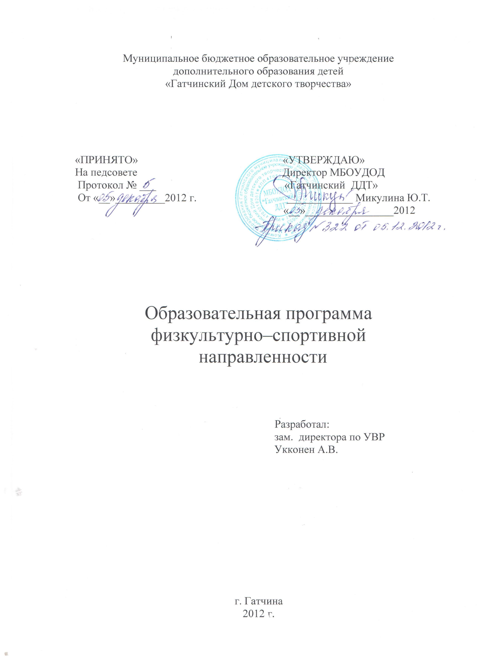
1.Предназначение направленности и средства её реализации.
Реализация образовательных программ физкультурно-спортивной направленности помогает детям микрорайона города обеспечить необходимую двигательную активность посредством обучения их различным видам спорта. Занятия спортом оказывают благотворное влияние на общее состояние детей, снимает стресс и напряжение, дают возможность отвлечься от учебной деятельности, развивают логическое мышление, укрепляя их здоровье.
Средства реализации:
- Устав ДДТ
- Лицензия
- Дополнительные образовательные программы
- Квалификация и профессиональная компетенция педагогов
- Регулярное участие в соревнованиях, различных культмассовых мероприятиях.
- Помощь родителей
- Наличие материально-технической базы
- Стимулирование педагогов

2. Цель и задачи.
Цель: Укрепления здоровья детей посредством приобщения их к занятиям различными видами спорта.
Задачи:
- Сформировать систему знаний, умений и навыков по различным видам спорта.
- Обеспечить учащимся дополнительную двигательную активность.
- Развить устойчивый интерес к физическим упражнениям, занятиям физкультурой и спортом.
- Развить общую физическую выносливость, основные двигательные качества (силу, ловкость, гибкость).
- Воспитать чувства товарищества, коллективизма, взаимопомощи.
3. Дополнительные образовательные программы социально-педагогической направленности.
К физкультурно-спортивной направленности Дома детского творчества относятся следующие дополнительные образовательные программы:
№ п/п | Наименование программы | Срок реализации | Кол-во часов | Возраст учащихся | Цель программы
1 | Рукопашный бой | 3 года | 1 г.о.- 144ч  2 г.о.- 216ч  3 г.о.-216ч  Всего-576ч. | 10-17 лет | Обучение техники рукопашного боя, боевое самбо
2 | Рукопашный бой (о.д.) | 3 года | 1 г.о.-180 ч  2.г.о.-180 ч  3 г.о.-180 ч  Всего-540ч. | 10-17 лет | Совершенствование техники рукопашного боя, боевое самбо
3 | Рукопашный бой | 3 года | 1 г.о.-144 ч  2г.о.-144 ч  3 г.о.-216 ч  Всего-504 ч. | 7-10 лет | Укрепление физического развития детей через обучение техники рукопашного боя, боевое самбо
4 | «Ладья» | 1 год | 144 ч. | 7-10 лет  и 11-15 лет | Формирование элементарных навыков игры в шахматы
5 | «Подвижные игры |  | 144 ч | 7-10 лет | В стадии разработки

4. Информационная справка.
1.Перечень творческих объединений:
«Рукопашный бой» (возраст 7-10 лет)
«Рукопашный бой» (возраст 10-17 лет)
«Рукопашный бой» (одар.дети)
«Ладья» (возраст 7-10 лет)
«Подвижные игры» (возраст 7-10 лет)
2.Контингент обучающихся:
Общая численность учащихся (на 15.09.12) -204 чел.
0 ступень (6 лет) - -
1 ступень (7-10 лет) – 174 чел.
2 ступень (11-14 лет) – 28 чел.
3 ступень (15-18 лет) – 2 чел.
Мальчиков -137 чел.
Девочек -67 чел.
3. Кадровый состав:
Педагог дополнительного образования Кукушкин Александр Николаевич (педагог высшей квалификационной категории)
Педагог дополнительного образования Шубина Ксения Владимировна
(нет категории)
Педагог дополнительного образования Иващенко Иван Иванович
(нет категории)
Педагог дополнительного образования Елисеева Наталья Вячеславовна (нет категории)
Педагоги Кукушкин А.Н., Шубина К.В. являются совместителями.
4.База обучения:
Программы по обучению в тв/о «Рукопашный бой», «Подвижные игры» реализуются на базе Гатчинского Дома детского творчества по адресу: ул. Зверевой, дом 1.
Программа по обучению учащихся в тв/о «Ладья» реализуются на базе Гатчинского Дома детского творчества по адресу: ул. Зверевой, дом 1 и на базе МБОУ «НОШ №5.

5.Внешние связи:
- комитетом по физической культуре, спорту, туризму и молодежной политике города Гатчины
- спортивный клуб единоборств
- спортивные секции города и района (г.Коммунар, п.Тайцы, с Никольское)
-Гатчинский Центр дополнительного образования детей
-средства массовой информации города Гатчины.

Перечень традиционных мероприятий:
- Кубок Северо –Запада (1 этап)
- Всероссийский турнир по боевому самбо
- Первенство Кронштадта по контактному каратэ (СПб)
- Кубок Северо –Запада (2 этап)
- Чемпионат Петроградского района (СПб)
-Открытый Турнир Федерации рукопашного боя
- Кубок Северо –Запада (3 этап)
- Всероссийский турнир по боевому самбо «Памяти Юрия Антошко»
(г. Кронштадт)
-Открытое первенство Лен.обл. по рукопашному бою
- Первенство России по рукопашному бою (Нижний Новгород)
- Открытый Кубок Кронштадтского р –на по контактному каратэ
- Турнир, посв. «Возникновению боевого самбо» (СПб)
-Чемпионат России по рукопашному бою
-Первенство СПб и Лен.обл. по поединкам в свободном стиле (Петергоф)
-Открытый фестиваль спортивных единоборств ГМР
-Открытый лично –командный турнир г. Сланцы по боевому самб
- Открытый чемпионат и первенство СПб по рукопашному бою (СПб)
- Первенство Лен.обл. по рукопашному бою
- Открытое первенство ДЮСШ №1 г.Тосно по рукопашному бою
-Турнир «Новичок»
- Первенство Северо –Западного округа России по рукопашному бою, кубок СЗФО по боевому самбо (СПб)
-Районный турнир по боевому самбо среди младших юношей, посв. Дню защитника Отечества
-Всероссийский турнир по полноконтактным поединкам в свободном стиле, посвящ. 19 годовщине вывода войск из Афганистана и памяти воинов, погибших в Афганистане и Чечне
- Кубок Лен.обл. по рукопашному бою(СПб)
-Турнир по шахматам (среди учащихся тв/о «Ладья»)
- Районный турнир по шахматам (МБОУДОД «ГЦДОД»)
- Открытое первенство и чемпионат России по универсальному каратэ (СПб)
- Открытое первенство Тосненской ДЮСШ по рукопашному бою ( Тосно)
-Кубок Приморского района по боевому самбо (СПБ)
-Международный турнир в рамках Олимпиады боевых искусств «Восток – Запад» (СПБ)
- Первенство СПб по боевому самбо (СПб)
-Чемпионат Лен. обл. по боевому самбо

Материально – техническое обеспечение:
- маты
-лапы большие и малые
-боксерские перчатки
- боксерская груша
- защитные перчатки
- накладки
- шлем
- набор медикаментов, перевязочных материалов (аптечка)
-демонстрационные таблицы по строению человека
-муляжи ножей, палок
- мячи разные
- часы для шахмат
- шахматы
- компьютер
- набор компьютерных игр
- инвентарь для подвижных игр.

